Стопанският факултет на СУ: успешен или провален експеримент на демокрацията?
Стойчо Русинов

София
2026

Глава 1
По пътя към изследователския въпрос
Заглавието на тази книга предполага експериментална логика. По-конкретно, нейната цел е да отговори на един основен въпрос, а именно дали Стопанският факултет на Софийския университет е успешен или провален експеримент на демократичния режим след 1990 г. Това означава, че към темата трябва да се подходи едновременно исторически, институционално и емпирично. От една страна, е необходимо да се реконструира произходът на факултета, неговото възстановяване и мястото му в българския преход. От друга страна, този процес трябва да бъде мислен чрез терминологията на позитивната социална наука, която позволява да се формулират хипотези, да се разграничат наблюдавани и алтернативни траектории и да се оценява институционалното развитие спрямо ясно дефинирани критерии.
В строгия смисъл на думата експериментът предполага наличие на експериментална и контролна група. Той изисква реалността да бъде разделена на две възможни състояния - фактически наблюдаваното и контрафактуалното, тоест онова, което би могло да се случи при различни институционални условия. Разбира се, създаването на един факултет не е лабораторен експеримент. То не позволява пълна рандомизация, изолиране на причинни механизми или чисто сравнение между еднакви групи. Въпреки това възстановяването на Стопанския факултет през 1990 г. може да бъде разглеждано като исторически институционален експеримент, защото поставя пред българското висше образование въпроса дали една нова демократична среда може да произведе нов тип академична институция.
Основният въпрос, който възниква с възстановяването на факултета, е дали Софийският университет след 1990 г. може да създаде академична структура, която преподава капитализъм, пазарно ориентирано стопанство, мениджмънт, финанси и модерна икономика, без да възпроизвежда затворените институционални модели, характерни за социалистическото наследство и за периферните постсоциалистически академични системи. В този смисъл проблемът не е само дали в университета отново има икономически факултет. Проблемът е дали този факултет успява да се превърне в отворена, плуралистична и научно модерна институция, или постепенно се подчинява на по-стари логики на академична затвореност, йерархична зависимост, персонални мрежи и методологическа инерция.
Стопанският факултет се ражда в момент, в който самата България се опитва да се превърне едновременно в демокрация и в пазарна икономика. Поради това той е малка институционална лаборатория на прехода. Чрез него може да се наблюдава дали България е способна да създаде западен тип академичен капацитет в рамките на наследени университетски структури. Именно тук се намира експерименталният характер на факултета, като той трябва да покаже дали формалната политическа промяна може да бъде превърната в реална промяна на знанието, управлението, преподаването и академичното възпроизводство.
На интелектуално равнище експериментът се състои в това дали българската икономическа наука може да премине от идеологизирана политическа икономия към модерна социална наука. Това означава не само смяна на учебни програми, а въвеждане на методологически плурализъм, статистика, финанси, мениджмънт, икономическа теория, емпирични изследвания и по-късно количествени методи. Ако този преход е успешен, факултетът би трябвало да се превърне в пространство, в което икономиката се преподава не като догма, а като аналитична дисциплина, отворена към международната научна общност.
На институционално равнище експериментът е дали новият факултет може да избегне превръщането си в затворена мрежа на вътрешни хора. Демократичната академична институция би трябвало да бъде отворена към външни кандидати, млади изследователи, чуждестранно обучени учени, нови методи и реална конкуренция. Ако обаче развитието на кадрите започне да зависи предимно от вътрешни връзки, наследени йерархии и лоялност към съществуващи групи, тогава формалното възстановяване на факултета не води до демократична трансформация, а до институционално самовъзпроизвеждане.
Ако Стопанският факултет се окаже провален експеримент, този провал не би произтичал от маловажността на икономическото образование. Тъкмо обратното. Провалът би бил значим именно защото икономиката, управлението и финансите са централни за българския преход. Ако демократичното обещание на факултета е било погълнато от по-старата логика на академична затвореност, лични мрежи, символен престиж и институционално самовъзпроизводство, тогава случаят на Стопанския факултет престава да бъде само история на една университетска структура. Той се превръща в казус за самата българска демокрация.
Затова въпросът на тази книга не е единствено дали Стопанският факултет е успял. По-дълбокият въпрос е какъв тип демокрация е възпроизвел. Ако факултетът е създал отворена, меритократична и научно модерна институция, той може да бъде разглеждан като успешен експеримент на прехода. Ако обаче е възпроизвел затворени мрежи, академична зависимост и престиж без достатъчна научна продуктивност, тогава неговата история показва границите на българската демократична трансформация след 1990 година.
1.1. Появата на Стопанския факултет
Стопанският факултет се появява в началото на 90те години с решение на Академичния съвет от 16 май 1990 г. От историческа гледна точка подобна структура е съществува много от преди това (около 30те години на 20ти век) като част от Юридическия факултет и след промените във висшето образование през 50те години на 20 век Факултетът се отделя като самостойното висше учебно заведение наречено „Висш икономически институт ‚Карл Маркс‘ “.
По очевидни причини структурата, която представлява Стопанският факултет преди социализма и това, в което се превръща след него са две напълно различни институции с чувствително различна идентичност и философия за образованието по икономика. От тази гледна точка историята на икономическото образование в Софийския университет не трябва да се чете като права линия, която механично води до Стопанския факултет след 1990 г. По-скоро тя представлява серия от институционални прекъсвания, в които една и съща академична област преминава през различни организационни форми, политически режими и образователни философии. Именно затова е важно да се направи разграничение между по-ранното присъствие на икономическите науки в Софийския университет и конкретната постсоциалистическа институция, която след 1990 г. започва да носи името Стопански факултет.
Първият пласт на тази история се формира още в края на XIX век, когато икономическите науки започват да се преподават в рамките на Юридическия факултет. Според Русинова (2012) началото на преподаването на икономически науки в Софийския университет е свързано с Георги Данаилов, избран през учебната 1897–1898 г. за редовен доцент по политическа икономия към създадения през 1892 г. Юридически факултет на Висшето училище. През 1902 г. е създадена и катедрата по политическа икономия, една от единадесетте катедри в Юридическия факултет, заедно с катедра по финансова наука (Русинова, 2012). Този момент е важен, защото икономическото знание все още не съществува като самостоятелен факултет, а като част от по-широка юридическа и държавно-научна традиция.
След Първата световна война катедрата по политическа икономия постепенно увеличава своя престиж. През 1919 г. Александър Цанков е избран за редовен професор и ректор на Софийския университет, а разкриването на нови конкурси позволява по няколко преподаватели да бъдат назначавани по отделни дисциплини. Това създава условия за по-активна научна дейност и за формиране на поколение преподаватели, сред които Иван Кинкел, Симеон Демостенов, Илия Янулов, Славчо Загоров и Тодор Владигеров (Русинова, 2012). Следователно още преди появата на самостоятелен стопански факултет в Софийския университет съществува реална икономическа академична среда, но тя е вписана в друга институционална логика.
Ключовата стъпка към по-обособена икономическа структура идва през 30-те години. През 1934 г. е създаден Статистическият институт за стопански проучвания с директор Оскар Андерсон, а през 1938 г. се създава Държавно-стопанският отдел при Юридическия факултет. Самата идея за такъв отдел е поставена още през 1927 г. от Академичния съвет, но е реализирана по-късно. Новоприетите 175 студенти в отдела изучават не само теоретична политическа икономия, статистика, финансова наука, държава и стопанство, но и социология, което показва, че икономическото образование е мислено като част от по-широко социално и хуманитарно знание (Русинова, 2012).
Тази предсоциалистическа традиция е важна не защото доказва пряка идентичност между довоенния Държавно-стопански отдел и днешния Стопански факултет, а защото показва, че икономическото образование в Софийския университет възниква в среда на методологически плурализъм. Преподавателите от този период са повлияни от различни европейски школи. Георги Данаилов се формира под влияние на класическата и немската историческа школа; Димитър Мишайков е свързан със субективната школа; Симеон Демостенов развива теоретична политическа икономия с подчертан интерес към позитивната теория; Славчо Загоров въвежда статистически, математически и иконометрични подходи към анализа на стопанската конюнктура; Асен Христофоров работи върху парите, кредита, международните плащания и конюнктурния цикъл под влияние на Кеймбриджската школа, Хайек, Мизес и Кейнс (Русинова, 2012). Това е разнородно поле, в което българската икономическа мисъл се опитва да превежда европейските теоретични дебати към условията на българската държавност и стопанство.
След 1944 г. тази среда започва да се променя радикално. Преходът към марксистко-ленинска политическа икономия не представлява просто смяна на учебни програми, а промяна в самата дефиниция на допустимото икономическо знание. В първите години след 9 септември 1944 г. паралелно съществуват две катедри и два курса по политическа икономия. Традиционният курс, свързан със Симеон Демостенов, е определян като „субективна политическа икономия“, докато новият марксистко-ленински курс, започнат от Жак Натан, е наричан „обективна политическа икономия“ (Русинова, 2012). Самите тези обозначения показват, че следвоенната трансформация не е само административна, а епистемологична. Тя пренарежда йерархията между различните школи и поставя марксистко-ленинската политическа икономия в позиция на официална наука.
През юли 1947 г. Държавно-стопанският отдел се обединява с Държавното висше училище за финансови и административни науки. Така възниква Факултетът по стопански и социални науки като самостоятелно структурно звено на Софийския университет. Новият факултет включва три отдела, народностопански науки, единични стопански науки и статистика, както и 18 катедри, сред които политическа икономия, стопанска политика, история на стопанството и икономическите учения, статистика, финанси и застрахователно дело, социология, отчетност и няколко катедри по правни науки. Той е и единственият факултет в университета, в който се предвижда специализация на студентите след третата и четвъртата година (Русинова, 2012).
Именно тук се намира краткият, но важен предсоциалистически и ранносоциалистически мост към по-късната история на Стопанския факултет. От една страна, през 1947 г. вече има факултетна форма, която организационно напомня по-късната идея за самостоятелно икономическо образование в Софийския университет. От друга страна, съдържанието на тази форма вече се намира в процес на идеологическо преустройство. Затова 1947 г. не може да бъде четена нито като проста кулминация на довоенната традиция, нито като пряк предшественик на факултета след 1990 г. Тя е преходен момент, в който старата академична линия още не е напълно изчезнала, но новата социалистическа логика вече започва да определя границите на преподаването и научната работа.
Реформата от 1950–1951 г. прекъсва и тази кратка интелектуална идентичност на институцията. При обсъжданията в Академичния съвет през 1951 г. се появяват аргументи за запазване на Стопанския факултет в рамките на Софийския университет, включително тезата, че стопанските науки затварят цикъла на хуманитарното образование и че отделянето им би намалило престижа на университета. Въпреки това след решение на Министерския съвет от 30 декември 1951 г. факултетът е отделен в началото на 1952 г., а от него в Софийския университет остава само катедрата по политическа икономия, включена отново в структурата на Юридическия факултет. Видни преподаватели като Жак Натан, Кирил Григоров и Евгени Матеев са прехвърлени към новосформирания Висш икономически институт „К. Маркс“ (Русинова, 2012).
След краха на социализма Българските икономисти се сблъскват с необходимостта да разберат реалността на една икономическа система на пазарно ориентирано стопанство , при все че една голяма част от преподавателите през този период никога не са учили такава (цитат). По тази причина Стопанският факултет след 1990 г. трябва да бъде разглеждан като нов демократичен проект, който наследява символичен и институционален багаж от миналото, но не е тъждествен с него. Той се появява в момент, когато България трябва да изгради нов език за пазарна икономика, управление, финанси, европейска интеграция и академична автономия. Именно поради това въпросът дали този факултет е успешен или провален експеримент на демокрацията не може да бъде решен само чрез историческото твърдение, че икономика в Софийския университет е преподавана и преди. Истинският въпрос е друг, а именно дали след 1990 г. тази институция успява да превърне демократичния разрив в нова академична култура, или постепенно възпроизвежда старите механизми на затвореност, йерархия и институционална зависимост.

  - Ново начало или свободно падане през 90-те години

Библиография
Русинова, Р. (2012). Преподаване и научноизследователска дейност в областта на политическата икономия в Софийския университет „Св. Климент Охридски“ до 90-те години на ХХ век. Годишник на Софийския университет „Св. Климент Охридски“. Стопански факултет, 10(1), 25–44. https://ideas.repec.org/a/sko/yrbook/v10y2012i1p25-44.html
Глава 2

Свързани отвътре: мрежи, родословия и академично възпроизводство
Първата глава остави отворен въпрос, който не може да бъде решен само исторически. Ако възстановяването на Стопанския факултет през 1990 г. е форма на институционален експеримент, то критерият за неговия успех не е дали факултетът съществува, нито дори какво преподава, а как се възпроизвежда. Една демократична академична институция се разпознава не толкова по учебните си програми, колкото по начина, по който допуска, подбира и задържа хора. Затова настоящата глава измества погледа от съдържанието на знанието към структурата на академичния труд, тоест към въпроса кой става част от факултета, по какъв път и чия научна линия продължава.
Изходна точка тук е едно широко разпространено в България убеждение, а именно че качеството на висшето образование се определя от качеството на средните училища. Това обяснение е по-скоро подвеждащо. В една отворена икономика висшето образование не би трябвало просто да отразява състоянието на местните гимназии. Когато то го прави, обикновено е на лице нещо по-дълбоко, което може да се нарече ендогенно висше образование, тоест система, която се възпроизвежда сама от себе си и местните училища доставят студентския поток, университетите обучават тези студенти, същите студенти стават докторанти, по-късно са назначавани като академичен състав и на свой ред обучават следващото поколение от същата генетична линия. Така се затваря самореферентен цикъл, чийто структурен резултат е академичният инбридинг.
2.1. Затвореният цикъл: ендогенно висше образование и академичен инбридинг
Под академичен инбридинг (академична ендогамия) се разбира практиката една институция да назначава на академични длъжности собствените си възпитаници, тоест хора, които са защитили докторат в същата структура, в която след това правят кариера. Сам по себе си инбридингът е структурно свойство на институцията, а не присъда за качествата на отделния човек. Високите му стойности обаче са теоретично значими, защото описват среда с ниска мобилност и затворени механизми на подбор.
Литературата свързва високия инбридинг с няколко устойчиви последици като стесняване на методологическото разнообразие, инерция в изследователските подходи, отслабена външна конкуренция при заемането на длъжности и закрепване на вътрешни йерархии и лични мрежи. Всичко това директно отговаря на въпросите, поставени в първа глава, а именно дали факултетът се е превърнал в отворена, плуралистична и научно модерна институция, или постепенно е възпроизвел по-стари логики на затвореност и зависимост. Ендогамията е емпиричният отпечатък, по който тази дилема може да бъде измерена.
За да бъде проверено това, факултетът се разглежда едновременно като мрежа от академични отношения и като съвкупност от наблюдаеми решения за подбора на нови кадри. Първата перспектива показва формата на връзките; втората показва техните количествени измерения и възможните им детерминанти. Данните са събрани от публично достъпни източници: регистрите на докторските защити в НАЦИД, публикационните и съавторските профили в Scopus и SciVal, както и публичните състави на научните журита и на управителните органи на факултета.
2.2. Мрежата на възпроизводството
Първият анализ реконструира академичната мрежа зад Стопанския факултет. Всеки възел е академично лице, а всяка връзка представлява формално академично отношение. Връзките са претеглени, за да се отчете различната им тежест като отношението научен ръководител → докторант получава тегло 1, а отношението член на научно жури → докторант, тегло 0,5. Логиката е проста: прякото ръководство на дисертация е по-силен израз на академично възпроизводство, отколкото участието в жури, но и второто не е без значение.
Това, което се появява, не е плътна академична общност, а структура от съвсем различен тип. Мрежата е силно фрагментирана, защото по-голямата част от лицата принадлежат към малки, несвързани компоненти, а не към единна интегрирана система. В нея малък брой индивиди заемат централни позиции, като се появяват многократно като ръководители и/или членове на журита и така закотвят множество академични траектории. Структурата е преобладаващо линейна, доминирана от вериги ръководител → докторант → следваща позиция, с ограничено напречно свързване между групите. Участието в журита не интегрира мрежата по същество като дори когато журитата се отчетат (макар и с по-ниско тегло), клъстерите остават до голяма степен изолирани.
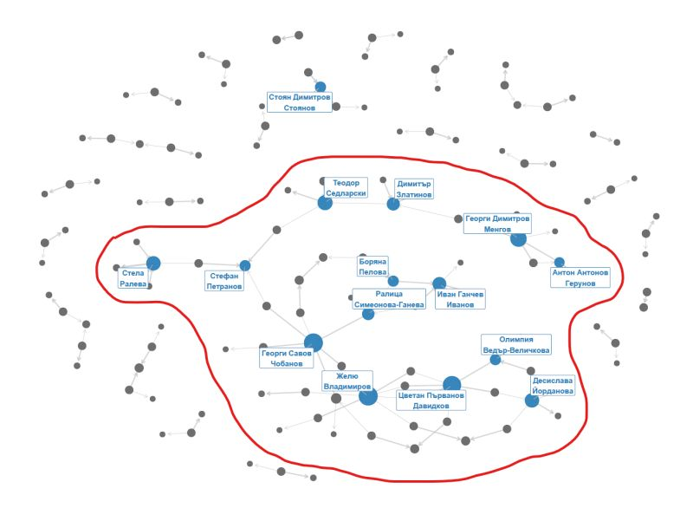
Фигура 2.1. Академичната мрежа зад Факултета (научно ръководство и участие в журита). С червено е оградена единствената по-голяма свързана компонента; сивите възли са дребни несвързани компоненти.
Фигура 2.1 е показателна. Преобладаващото поле е съставено от десетки дребни, откъснати една от друга компоненти, а единствената по-голяма свързана сърцевина (оградена с червено) обхваща ограничен кръг лица, които рекурентно изпълняват ролята на ръководители и журита. С други думи, мрежата прилича не на отворен пазар на академичен труд, а на съвкупност от паралелни академични родословия. Мобилността между клъстерите изглежда ограничена, а възпроизводството се случва локално. В мрежови термини това наподобява не толкова колаборативно научно поле, колкото набор от локализирани канали на възпроизводство, центрирани около ключови индивиди.
Оттук следва и водещият въпрос на главата: съвместима ли е тази структура с конкурентен академичен пазар на труда, или отразява институционализирани модели на вътрешно възпроизводство? Самата мрежова форма не доказва второто, но насочва анализа към него. За да се отговори, формата трябва да бъде допълнена с количествени измерения.
2.3. Измерване на инбридинга
За целите на измерването едно лице се счита за инбридинг назначение (на тъмносините стълбове на Фигура 2.2), ако е придобило докторската си степен именно в Стопанския факултет, а не просто в Софийския университет. Това уточнение е важно, защото предмет на изследване е затвореността на конкретната институция, а не на университета като цяло.
Тъй като суровата мярка може да надценява затвореността, се въвежда и коригирана мярка (на светлосините стълбове), наречена тук корекция на „сребърната нишка“. Според нея едно лице не се брои за инбридинг назначение, ако между защитата на доктората и (повторното) постъпване във факултета е изминала повече от една година. Идеята е, че който е прекарал значим период извън институцията, е бил изложен на външна среда и затова „чистата“ ендогамия при него е по-слаба. Разликата между двете мерки показва каква част от инбридинга се дължи на непосредствено задържане на собствените възпитаници.
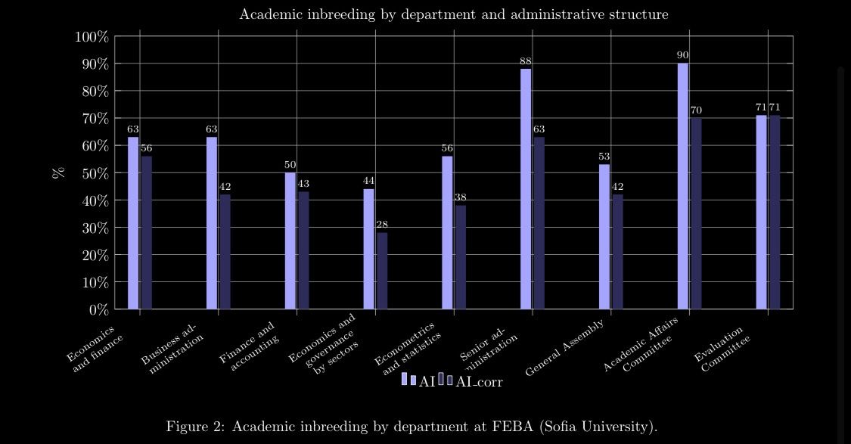
Фигура 2.2. Академичен инбридинг по катедри и управителни структури във Факултета. Тъмносиньо — сурова мярка (AI); светлосиньо — коригирана мярка (AI_corr).
Резултатите на Фигура 2.2 трудно могат да бъдат подминати. Преподавателските катедри показват сурови стойности между 44% и 63%, като „Икономика и финанси“ и „Бизнес администрация“ са на върха с 63%. След корекцията стойностите спадат, но остават високи (например „Бизнес администрация“ от 63% на 42%, „Иконометрия и статистика“ от 56% на 38%). Тоест дори когато отчетем външното излагане, повече от една трета до близо две трети от състава в отделните катедри е възпроизведен вътрешно.
Най-показателен обаче е не преподавателският, а управленският разрез. Управителните и оценъчните органи на факултета са по-затворени от катедрите като Комисията по академични въпроси достига 90% (70% след корекция), висшата администрация достига 88% (63%), а Комисията по оценяване - 71%, при това без никаква промяна след корекцията. Последното е особено красноречиво, защото означава, че никой от членовете ѝ не е прекарал и една година извън факултета преди да заеме мястото си. С други думи, точно органите, които вземат решения за назначения, израствания и оценки, са най-силно ендогамни. Това не е страничен факт, а вероятният механизъм, чрез който цикълът се поддържа, защото затворените управленски структури възпроизвеждат затворен подбор.
Динамиката във времето допълва картината. През 1990 г. факултетът тръгва на практика от нула, тъй като към момента на създаването си не е имал собствени възпитаници. Системата започва да се възпроизвежда сама в рамките на около шест години, а в най-засегнатите катедри инбридингът нараства с темп от около 2,1% годишно. Управленските структури се движат още по-бързо. Така за по-малко от едно академично поколение институция, родена от демократичния разрив, изгражда устойчив модел на вътрешно възпроизводство.
2.4. Какво предсказва инбридинга
Описанието на нивата не обяснява от какво зависят те. За да се идентифицират детерминантите на инбридинга, вероятността едно назначение да е инбридинг се моделира чрез бинарна (биномна) логистична регресия. В последователни спецификации към модела се добавят научна продуктивност, време от доктората до постъпването във факултета, академична длъжност, катедра и накрая структурата на съавторството. Резултатите са обобщени в Таблица 2.1.
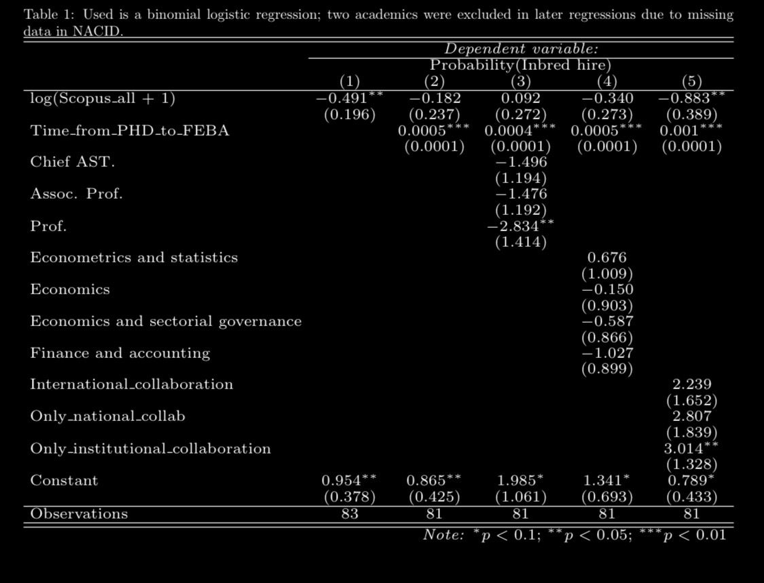
Таблица 2.1. Детерминанти на инбридинга — биномна логистична регресия с зависима променлива вероятност за инбридинг назначение. Двама академици отпадат в по-късните регресии поради липсващи данни в НАЦИД.

Три зависимости заслужават внимание. Първо, по-високата научна продуктивност, измерена чрез логаритъма на броя публикации в Scopus, е свързана с по-ниска вероятност лицето да е инбридинг назначение; в базовата спецификация ефектът е −0,491 (значим), а в най-пълния модел се засилва до −0,883. Накратко, по-видимите изследователи са по-рядко продукт на вътрешен подбор. Второ, „само институционалното“ съавторство, тоест публикуването единствено със съавтори от същата институция, е силно свързано с по-висока вероятност за инбридинг (около +3,0, значимо). Затвореното съавторство върви заедно със затворения подбор. Трето пълните професори са значимо по-рядко класифицирани като инбридинг (−2,834). Това е нюанс, който не бива да се чете като опровержение, а по-скоро като кохортен ефект, защото голяма част от професорите са по-старо поколение, оформено преди факултетът да има собствена докторска програма.
2.5. Инбридинг и научна продуктивност
Обратната постановка е също толкова важна: свързан ли е инбридингът с по-ниска научна продуктивност? В серия регресии със зависима променлива логаритъма на публикациите в Scopus, признакът „академично възпроизведен“ е отрицателно свързан с продуктивността — около −0,691 (значимо) в базовия модел. Този ефект обаче намалява и губи значимост, щом в модела се въведат академичната длъжност и структурата на съавторството. Едновременно с това длъжността (професор: +2,139) и сътрудничеството — международно, национално и институционално — повишават силно продуктивността, а обяснителната сила на модела нараства от около 8% до близо 72%.
Разчитането е следното: „наказанието“ върху продуктивността, свързано с инбридинга, не изглежда като пряк и неотстраним ефект на самото вътрешно възпроизводство, а по-скоро действа през кариерната структура и през липсата на външно сътрудничество. Инбридинг назначенията са склонни да публикуват по-малко и предимно навътре; когато обаче се сравнят лица с еднаква длъжност и сходен профил на сътрудничество, разликата до голяма степен изчезва. Това локализира проблема: не толкова в индивидуалния капацитет, колкото в затворената среда, която ограничава външните стимули и контакти.
2.6. Реформата от 2010 г. като естествен експеримент
Дотук анализът е до голяма степен описателен. Именно тук обаче експерименталната логика от първа глава придобива по-твърда основа. След 2010 г. българското законодателство ограничава периода, през който едно лице може да остане на асистентска длъжност, без да е придобило докторска степен — на практика не повече от пет години. Това е външна, екзогенна промяна в правилата на академичния пазар на труда, тоест структурен „шок“, който може да се използва като квазиекспериментален лост за наблюдение на реакцията на системата.
За целта се конструира мярка за забавяне на назначението като разлика между датата на придобиване на доктората и датата на първото постъпване:
Delayi = Hire_Datei − PhD_Datei
Променливата се измерва в дни и в години, като отрицателните стойности съответстват на лица, назначени преди формалното придобиване на степента. Кохортите, защитили докторат след 2010 г., са изложени на новото ограничение, което се кодира чрез индикатор за въздействие:
Post2010i = 1, ако PhD_year ≥ 2010; 0 — в противен случай
За да се провери дали реформата е променила поведението при назначаване, средното забавяне се сравнява между кохортите чрез линейни спецификации със и без фиксирани ефекти за катедра и длъжност:
Delay_Yearsi = γ0 + γ1 · Post2010i (+ Γ · Wi) + ui
Тъй като интересуващата ни величина е времето до настъпване на събитие (първото академично назначение), е по-уместен модел за преживяемост. Затова забавянето се оценява и чрез модела на пропорционалните рискове на Кокс:
h(t | Xi) = h0(t) · exp(δ1 · Post2010i + δ2 · Departmenti)
където h(t) е моментната вероятност за назначаване в момент t след защитата, а h0(t) — базисният риск. Съотношението на рисковете exp(δ1) показва дали излагането на следреформения режим повишава вероятността за наемане във всеки момент след доктората.
Стойността на този дизайн е, че позволява да се отдели въпросът за гъвкавостта на затворената структура. Ако външното правило променя сроковете и пътищата за влизане във факултета, това говори за институция, която реагира на стимули. Ако обаче системата поглъща шока, като пренарежда сроковете, но запазва ендогамния подбор, това е по-силно свидетелство за устойчиво вътрешно възпроизводство. Тъкмо тук историческият „експеримент“ от първа глава се доближава най-много до същинско експериментално сравнение, защото разполага с нещо подобно на въздействие и на изложени и неизложени кохорти.
2.7. Заключение: паралелни родословия вместо отворен пазар
Събрани заедно, наблюденията очертават последователна структура. Мрежата зад факултета не е отворено научно поле, а съвкупност от паралелни родословия и локализирани канали на възпроизводство около ограничен кръг централни фигури. Инбридингът е висок и — което е по-тревожно — концентриран най-силно в органите, които вземат кадровите решения. Той е израснал от нула до устойчив модел за по-малко от едно поколение и съжителства със затворено съавторство и по-ниска международна видимост, при това през кариерната структура, а не като пряк дефицит на способности.
Това връща анализа към въпроса от първа глава. По-дълбокият въпрос не беше дали Стопанският факултет е „успял“, а какъв тип демокрация е възпроизвел. Структурните данни подсказват един неудобен отговор: формално демократична институция, която се е възпроизвела чрез затворени, вътрешни канали — институция, свързана отвътре. Това не отменя нейните постижения, но очертава границата, до която демократичният разрив от 1990 г. е бил превърнат в нова академична култура.
Изводите тук са преди всичко описателни и корелационни и се отнасят до един факултет. Именно затова следващите стъпки на изследването са решаващи: сравнението с външни случаи (напр. наследниците на Висшия икономически институт) и използването на реформата от 2010 г. като квазиекспериментален лост са начините, по които аргументът може да премине от описание към извод. Към тях се насочва следващата глава.

